Ведущие глобальные протоколы для новых норм

ТУРОПЕРАТОРЫ

ОБЩИЕ ЗАДАЧИ И ПОДХОД К СЕКТОРУ ТУРИЗМА

ЗАДАЧИ
- Сделать так, чтобы туристический сектор использовал лучшие методы работы в период восстановления и выхода из кризиса.

- Поставить безопасность и здоровье путешественников и работников сферы туризма на главный план при разработке глобальных протоколов.

ПОДХОДЫ
- Обеспечить согласованность взаимодействия участников туристического рынка между собой, а также с правительством и органами здравоохранения, посредством скоординированного, совместного, прозрачного, подкрепленного медицинскими данными, подхода к работе.

- Совместно использовать согласованные и последовательные протокола, ориентированные на результат, простые и практичные для разных направлений и стран.

- Восстановить доверие и уверенность у путешественников с помощью эффективных коммуникаций и маркетинга, информируя путешественников о реализованных протоколах и имеющихся гарантиях их безопасности.

- Выступать за реализацию стимулирующей политики для поддержки восстановления туристического сектора экономики.
ВВЕДЕНИЕ
Каждая сфера в туристическом секторе нуждается в четких и практичных протоколах, направленных на восстановление сектора. Это особенно важно для туроператоров, учитывая их зависимость от других игроков туристического бизнеса, таких как дестинации, авиакомпании, отели, транспорт, страхование путешествий, а также государственная политика, поскольку туроператоры часто несут ответственность за гостей на протяжении всего путешествия.
Предлагаемые ниже протоколы для туроператоров были составлены на основе информации, полученной от ведущих туроператоров напрямую или из их публичных заявлений о здоровом и ответственном, по отношению к общественности, возобновлении туристической деятельности. Протоколы также учитывают рекомендации Всемирной организации здравоохранения (ВОЗ), Центра США по контролю и профилактике заболеваний (CDC) и Европейского центра профилактики и контроля заболеваний (ECDC). Цель состоит в том, чтобы обеспечить всех участников туристического сектора протоколами, уделяющими повышенное внимание охране здоровья, гигиене и необходимости физического дистанцирования, что является необходимым для путешественников, рассчитывающих на безопасное путешествие.

Обратите внимание, что эти рекомендации могут быть изменены и расширены по мере появления новой информации о вирусе. Так как рекомендации основаны на общих характеристиках туроператоров, их необходимо адаптировать под каждый конкретный бизнес. Также рекомендуется, чтобы вся деятельность туроператоров соответствовала местному и национальному законодательству, а также учитывала последние рекомендации организаций общественного здравоохранения, включая ВОЗ.

В целях согласования между отраслями в секторе туризма Всемирный совет путешествий и туризма (ВСПТ) разделил протоколы на четыре компонента, а именно:
- Готовность тур компаний и персонала

- Обеспечение безопасного опыта

- Восстановление доверия и уверенности

- Реализация стимулирующей политики
1. ГОТОВНОСТЬ ТУРИСТИЧЕСКИХ КОМПАНИЙ И ПЕРСОНАЛА
Возобновляя свою деятельность, туроператоры должны убедиться, что они могут оптимизировать качество путем привлечения к работе обученного персонала для подготовки и выполнения операционных планов.

- Туроператоры могут возобновить свою деятельность, если:
- Получена соответствующая лицензия на повторное открытие, если того требует местное законодательство.
- Разработан план профилактики COVID-19, включая список действий / контрольный список по профилактике инфекций и специальный план очистки и дезинфекции.
- Внедрены протоколы и руководства по безопасности и охране здоровья персонала, включая медосмотры персонала, если это требуется местным законодательством. Если это не требуется, туроператор должен внедрить правила самоизоляции для всех, у кого проявляются какие-либо симптомы инфекции, включая повышенную температуру, в соответствии с рекомендациями ВОЗ.
- Реализованы протоколы по минимизации физического контакта. Внедрены протоколы физического дистанцирования, если это требуется местным законодательством.
- Средства индивидуальной защиты (СИЗ), такие как маски, перчатки доступны для персонала, если это требуется местным законодательством.
- Там, где это возможно, внедрены современные технологии для автоматизации процессов, например, бесконтактные платежи. Если бесконтактная оплата невозможна, обеспечьте возможность использования перчаток и средств гигиены для рук.
- Установлена договоренность с поставщиками и партнерами, включая рестораны, отели, парки, транспортные партнеры, о том, что они придерживаются позиции, основанной на протоколах и рекомендации по охране здоровья и гигиены для защиты гостей в соответствии с требованиями местного законодательства. См. Подробные инструкции по этим отраслям в протоколах для гостиничного бизнеса, авиации и аэропортов.
- Разработан план действий в чрезвычайных ситуациях, связанных с COVID-19, в случае возникновения новых случаев, в сотрудничестве с поставщиками и партнерами.
- Определены и приняты надлежащие передовые методы уборки и дезинфекции, подтвержденные экспертными органами, органами здравоохранения и государственного надзора.
- Изучены и внедрены различные варианты для работы, такие как использование электронных билетов, предварительная запись, работа с небольшими группами.

- Туроператоры должны обучать персонал составлению и выполнению оперативных планов путем.
- Создания и внедрения протоколов и инструкций для персонала; гидов, экскурсоводов, водителей и местных специалистов, проведения тренингов по типу “Вопросы и Ответы”.
- Предоставления своему персоналу инструментов и информации, необходимых в отношении инфекционного контроля, физического дистанцирования, совместного использования продуктов питания и посуды, соответствующей одежды и усиленных мер гигиены, использования масок и перчаток в соответствии с рекомендациями местных органов здравоохранения или в соответствии с процедурами туроператоров, когда они выходят за рамки местных требований.

2. ОБЕСПЕЧЕНИЕ БЕЗОПАСНОГО ОПЫТА
Поскольку туроператоры работают над тем, чтобы обеспечить безопасность своих сотрудников и гостей за счет повышения чистоты и передовых методов гигиены, обязательны следующие условия:
- Провести работу с поставщиками, чтобы понять какие дополнительные меры были введены.
- Внедрить или подтвердить с поставщиками процессы, направленные на усиление методов санитарии, дезинфекции и глубокой очистки автобусов и других транспортных средств, а также на увеличение частоты их очистки / дезинфекции. При этом необходимо учесть нижеследующее:
- Выбранные дезинфицирующие средства, одобрены органами здравоохранения
- Правила уборки помещений были пересмотрены в части усиления внимания к уборке мест частого соприкосновения, включая поручни, дверные ручки, столы, крышку от унитаза, фильтры кондиционера, верхний отсек для ручной клади и наушники, если применимо. При необходимости увеличьте частоту и кратность уборки.
- Разрешенные к использованию дезинфицирующие средства должны быть доступны гостям в общественных местах в виде спиртосодержащих дезинфицирующих средств для рук. Если возможно, необходимо предоставить бесплатно или за оплату дополнительные индивидуальные дезинфицирующие средства для гостей.
- Обеспечить необходимое расстояние между сиденьями, если это требуется местным законодательством. Расставить мусорные урны с одноразовыми пакетами с регулярной утилизацией мусора, где это возможно.
- Обговорить и утвердить с транспортной компанией процессы уборки, дезинфекции и глубокой очистки транспортных средств.
- Усовершенствовать процессы, касающиеся сбора личных данных клиентов и минимизировать физические контакты:
- Внедрить входной фильтр для гостей, если требуется местным законодательством (проверка температуры, общий осмотр).
- Ограничить физические контакты и очереди где возможно.
- Предоставить бесплатно или за оплату защитные маски гостям, если это требуется местным законодательством.
- Разработать инструменты и процедуры онлайн-регистрации и бесконтактного выезда, где это уместно и возможно.
- Внедрить поэтапное по времени посещение мероприятий, ресторанов, а также заселения гостиниц с целью поддержания физического дистанцирования.
- Обговорить и утвердить с партнерами и поставщиками, включая магазины, выставочные залы, дегустационные центры, музеи, шоу, театры, концертные залы, фабрики и фермы единые протоколы по охране здоровья, санитарным нормам, дезинфекции и гигиены в соответствии с местным законодательством.
- Убедиться, что партнеры в сфере питания соблюдают протоколы по пищевой безопасности, санитарным нормам, нормам дезинфекции, а именно:
- Утвержденные средства дезинфекции должны быть размещены у входа и быть доступными для гостей, например, дозаторы с антисептиками для рук.
- Персонал ресторанов и кафе придерживается вышеуказанных норм в отношении здоровья, гигиены и физического дистанцирования.
- Подача завтрака в форме шведского стола по запросу может быть заменена на порционную подачу или обслуживание в номерах.
- Персонал регулярно чистит и обслуживает кофе машины.
- Производится генеральная уборка, включающая в себя дезинфекцию столов и стульев после выезда гостей. Для мойки посуды используется посудомоечная машина.
- Соблюдается физическое дистанцирование за счет расстояния между столами и стульями, если этого требует законодательство.
- Пересмотрено количество предметов на столах, и по возможности, предложены одноразовые аналоги
3. ВОССТАНОВЛЕНИЕ ДОВЕРИЯ И УВЕРЕННОСТИ
Поскольку туроператоры работают над повышением доверия и уверенности за счет прозрачности и общения со своими гостями, они должны:

- Предоставлять четкую, последовательную и актуальную информацию для клиентов о новых протоколах здравоохранения и гигиены через организационные каналы, как в цифровом формате, так и в оффлайн формате. Работать с поставщиками над внедрением четких указателей (постеров), в которых говорится об улучшенных протоколах и рекомендациях гигиены и уборки без физического контакта.
- Ознакомить гостей перед поездкой, по возможности лично, с инструкциями на основе рекомендаций органов здравоохранения, которые включают в себя правила ношение масок, рекомендации по гигиене рук и недопущение физического контакта. Убедиться, что гости ознакомились с рекомендациями.
- Сообщить гостям, что они могут в любое время обращаться к вам за поддержкой. Персонал, обслуживающий гостей, должен быть обучен и подготовлен к тому, чтобы отвечать на вопросы, уметь решать различные проблемы и находить выход из форс-мажорных ситуаций, когда гости не соблюдают правила гигиены.
- Изучить возможности сотрудничества с медицинскими / туристическими страховыми компаниями, чтобы предложить страхование путешествия, покрывающее COVID-19, которые могут помочь с организацией, если она будут необходима, например, с экстренной репатриацией и медицинской помощью.
- Продвигать мобильные приложения для отслеживания контактов, если этого требует местное законодательство.
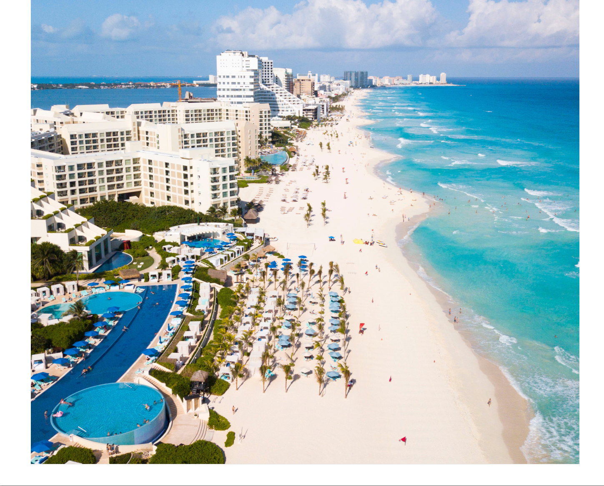
4. РЕАЛИЗАЦИЯ СТИМУЛИРУЮЩЕЙ ПОЛИТИКИ
По мере того, как туроператоры работают над восстановлением, важно, чтобы стимулирующая политика проводилась на правительственном уровне. Туроператоры призывают правительства:

- Сотрудничать с представителями отрасли и другими правительствами по мере разработки новых правил для трансграничных поездок и заранее объявлять о них.
- Оказывать финансовую помощь сектору за счет снижения налогов и сборов, для стимулирования спроса.
- Стимулировать и оказывать прямую поддержку развитию путешествий и туризма.
- Улучшать продвижение дестинаций для увеличения спроса как на внутреннем, так и на международном уровне.
- Рассмотреть возможность упрощения визового режима и безвизового въезда для путешественников.
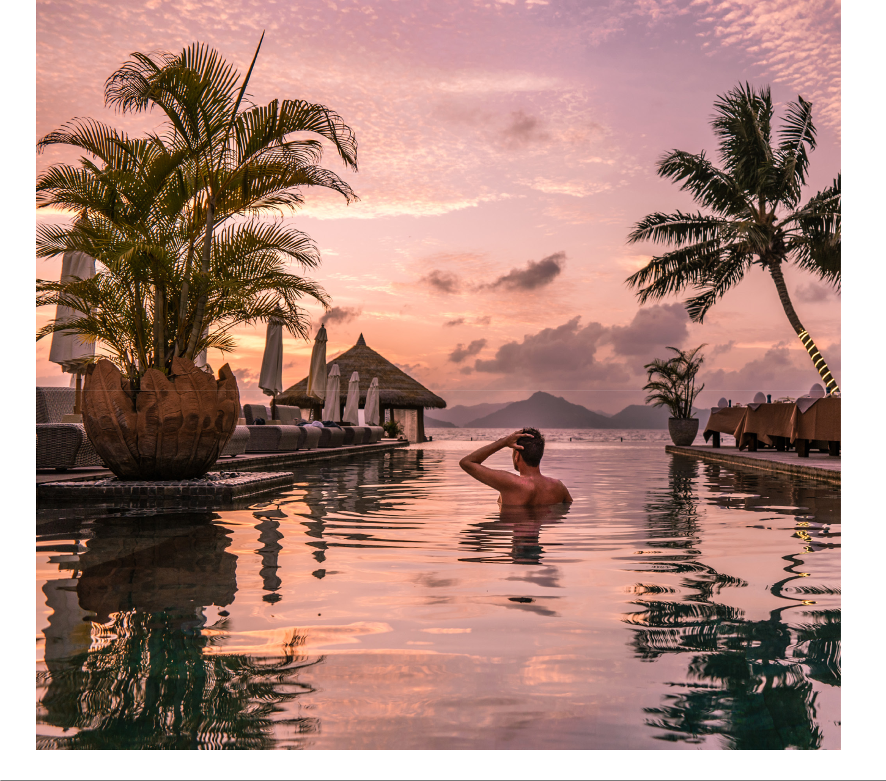
БЛАГОДАРНОСТЬ
Мы хотим поблагодарить всех наших членов, которые внесли свой вклад в разработку протоколов, а именно:
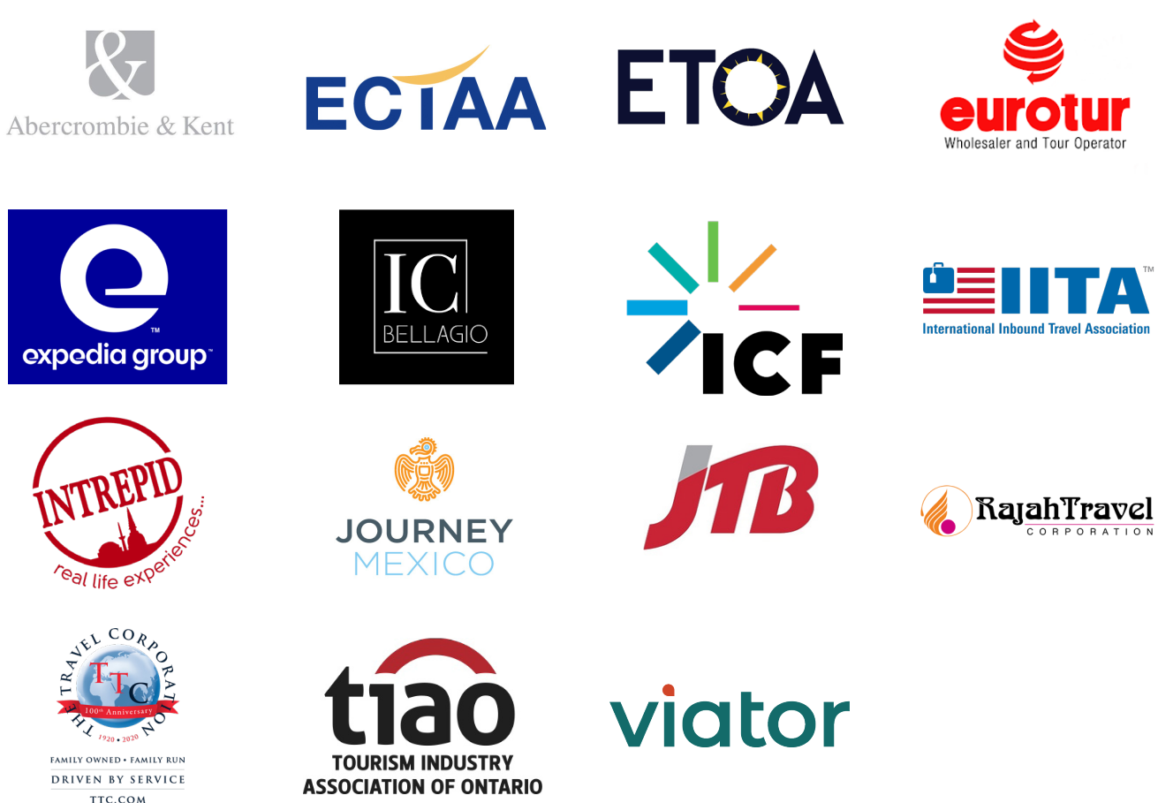
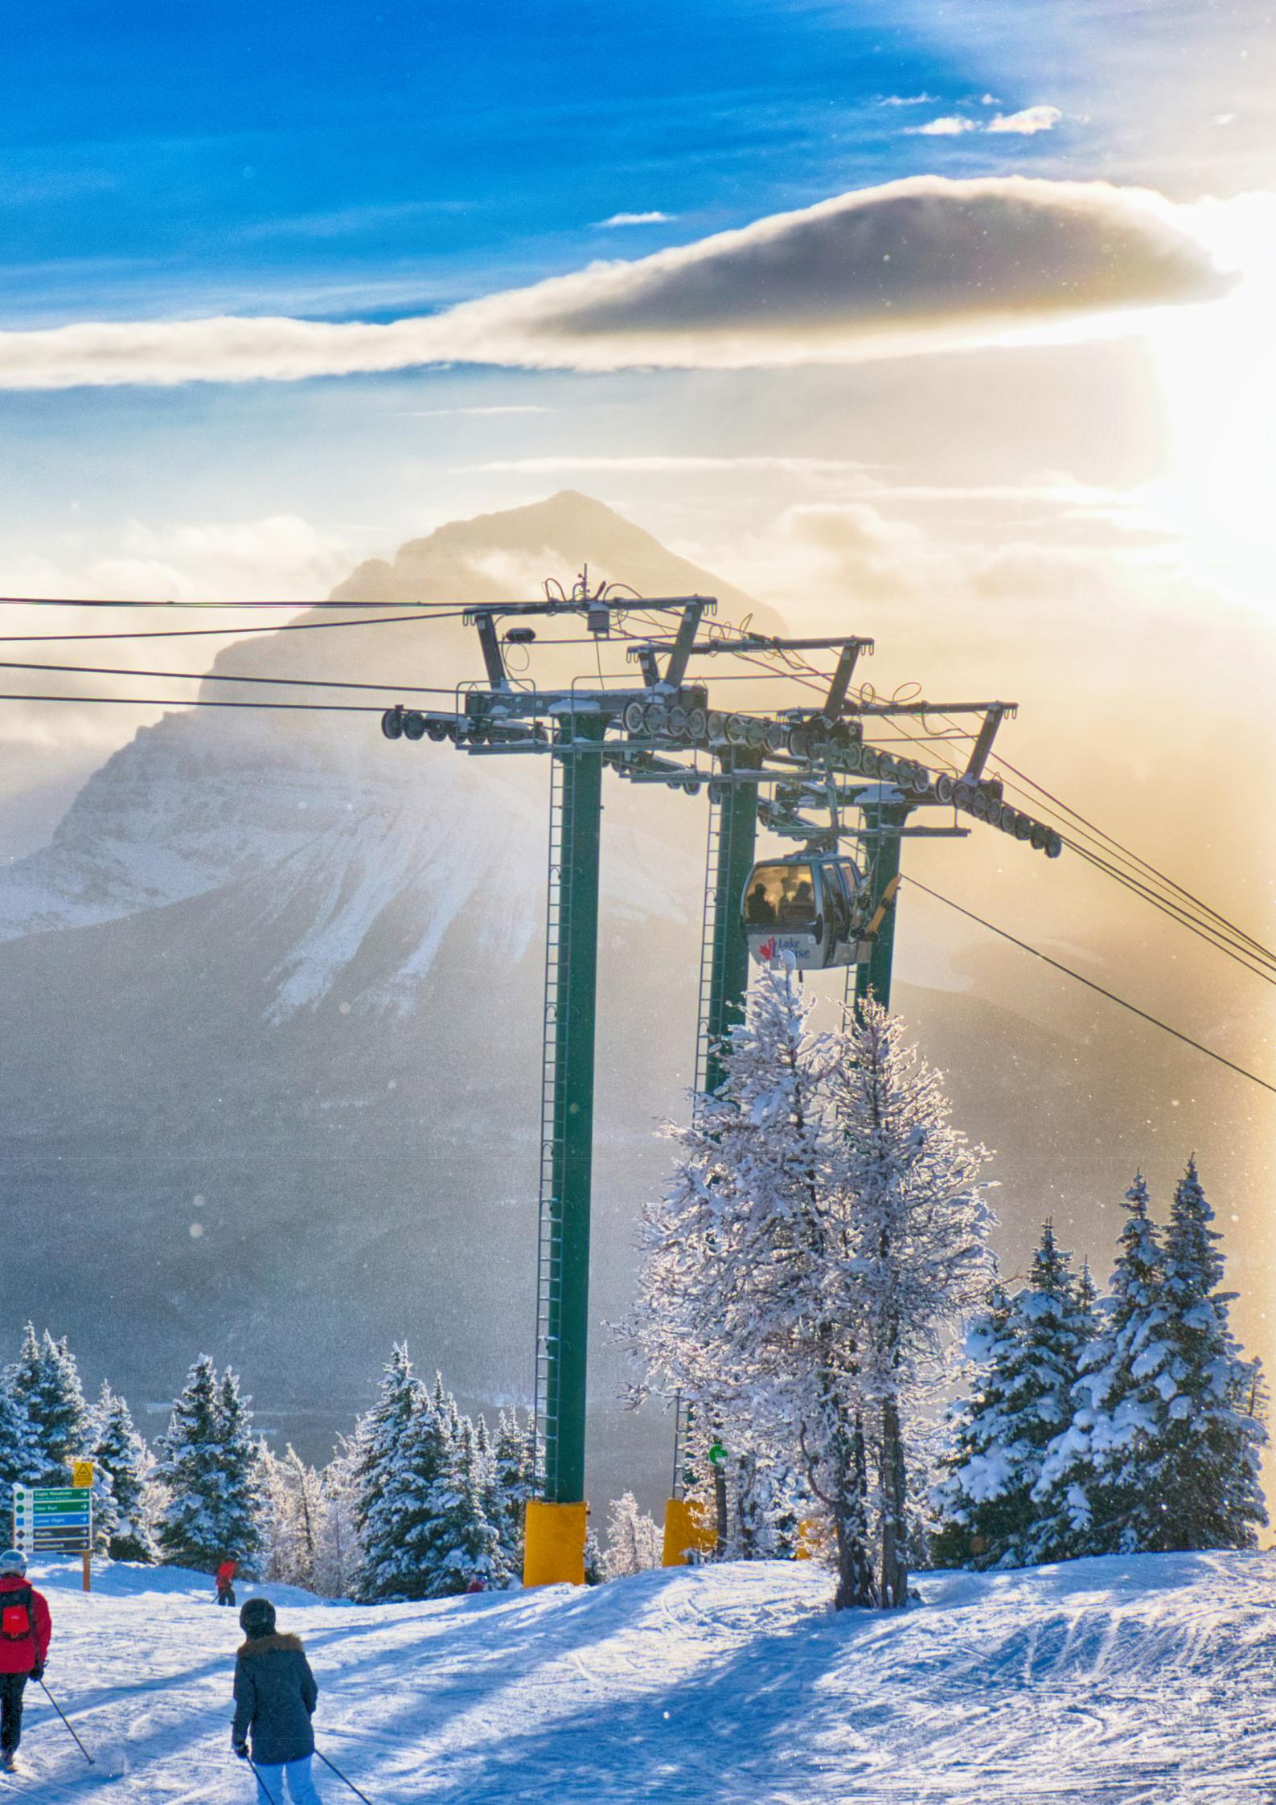

Всемирный совет по путешествиям и туризму является мировым авторитетом в области экономического и социального вклада путешествий и туризма.

ВСПТ способствует устойчивому росту сектора путешествий и туризма, работая с правительствами и международными организациями над созданием рабочих мест, стимулированием экспорта и достижением процветания. Члены Совета - это председатели, президенты и руководители ведущих мировых компаний в сфере путешествий и туризма.

Совместно с Oxford Economics ВСПТ проводит ежегодное исследование, которое показывает, что путешествия и туризм являются одним из крупнейших секторов мира, обеспечивающим 330 миллионов рабочих мест и генерирующим 10,3% мирового ВВП в 2019 году. Комплексные отчеты количественно оценивают, сравнивают и прогнозируют экономическое влияние путешествий и туризма в 185 странах мира. В дополнение к информационным бюллетеням по отдельным странам и более полным отчетам по странам, WTTC выпускает мировой отчет, освещающий глобальные тенденции, и 25 дополнительных отчетов, посвященных регионам, субрегионам и экономическим и географическим группам

Чтобы загрузить отчеты или данные, посетите сайт www.wttc.org

ПРИЗНАТЕЛЬНОСТЬ
Глория Гевара РЕДАКТОР ДИЗАЙНЕР
Президент Тиффани Мисрахи Стефани Черч
Главный исполнительный директор Вице-президент по политике Менеджер по цифровому маркетингу,
Всемирного совета по путешествиям Всемирного совета по путешествиям Всемирного совета по путешествиям
и туризму и туризму и туризму

СТРАТЕГИЧЕСКИЕ ПАРТНЕРЫ

